ИЗ ОПЫТА РЕАЛИЗАЦИИ СОЦИАЛЬНО ЗНАЧИМОГО ПРОЕКТА «СЕМЬ ЧУДЕС БУРЕЙСКГО РАЙОНА»

Науменко Ирина Анатольевна
МБУК «Краеведческий музей Бурейского района»
пос. Новобурейский

Для осуществления полноценной деятельности учреждения в современных экономических условиях необходимо выработать правильную стратегию и тактику поиска дополнительных источников финансирования для их реализации в культурно-досуговой деятельности. В этом плане, участие в грантовых конкурсах является весьма перспективным вариантом дополнительного финансирования. С помощью грантов оказывается необходимая поддержка проектам, которые не являются прибыльными, финансирование которых не было предусмотрено бюджетом, но они играют важную роль в развитии общества. Это так называемые социальные проекты.
Социальный проект – это комплекс мероприятий, в соответствии с которым будет осуществляться деятельность организации по решению социально-значимой проблемы с полным ее обоснованием и оценкой результатов в определенный отрезок времени. Участие в реализации социальных проектов дает возможность нам музейщикам осуществлять инновационные проекты, что усиливает роль в местном сообществе; улучшает качество услуг, предоставляемых нашим посетителям.
В 2017 г. сотрудниками музея был разработан и в рамках проведения первого международного форума апробирован туристический маршрут «Семь чудес Бурейского района». Маршрут включал в себя посещение исторических и культурных мест района, за один день туристы посещают большое количество туристических объектов в трех населенных пунктах. Это православные храмы п. Бурея, Новобурейский, святой источник, музей, ледовая арена «Снежная королева», смотровая площадка Нижне-Бурейской ГЭС; КФХ «Надежда» (с. Долдыкан), где участникам экскурсии предоставляется возможность не только совершить экскурсию на ферму, но и покататься на лошадях,
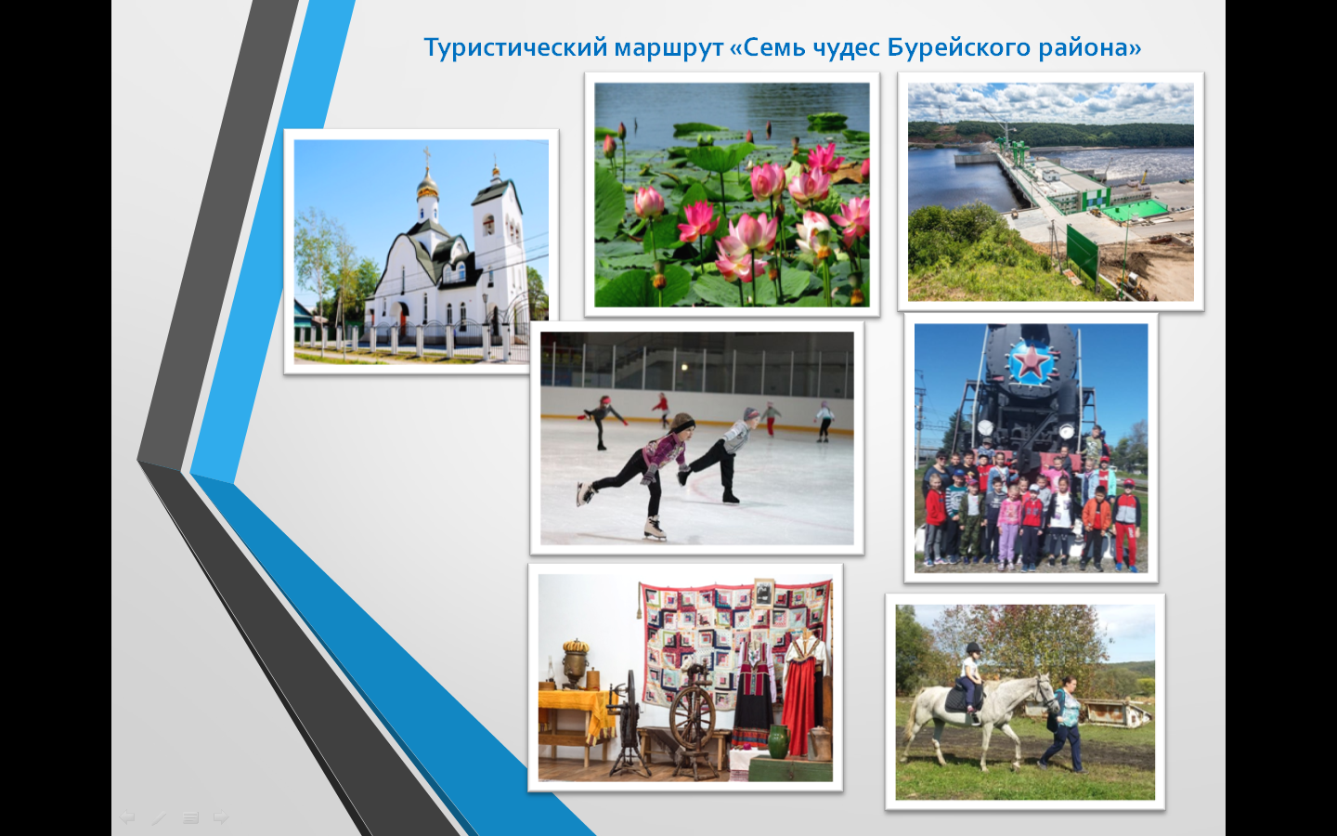
Маршрут набирал популярность среди жителей и гостей района, но в связи с отдаленностью объектов маршрута, стоимость экскурсии составила 1000 руб. В музей стали поступать заявки на организацию маршрута, но после того как объявлялась стоимость маршрута количество желающих резко уменьшалось. Поэтому мы коллективно приняли решение принять участие в грантовом конкурсе с целью продвижения нашего маршрута. В 2019 г. Министерство науки и образования Амурской области объявило конкурс на грантовую поддержку, в котором мы приняли участие через социально ориентированную молодежную некоммерческую организацию «Вместе». Мы вошли в число победителей конкурса и получили грант в размере 300 тысяч рублей для реализации проекта. На деньги гранта нами было организованно 10 маршрутов для детей и подростков из числа талантливой молодежи района, многодетных и малообеспеченных семей, детей с особенностями в развитии, а также подростков находящихся в сложной жизненной ситуации, пенсионеров. Всего мы смогли обслужить более 400 человек.
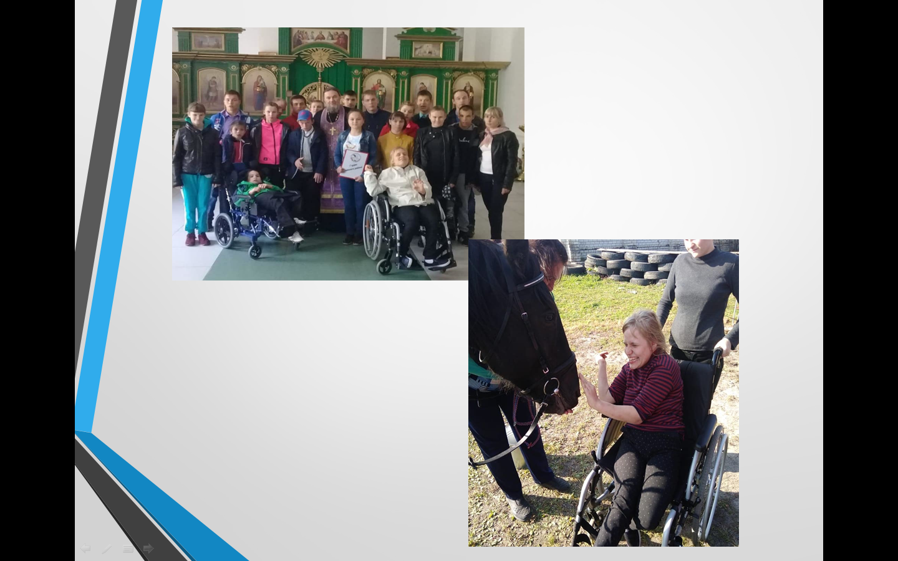
Что дал нам проект? Это бесплатная реклама нашему учреждению, дополнительный доход (продажа сувенирной продукции музея); приобретение партнеров, которые планируют сотрудничать с нами при реализации следующих проектов.
Сроки реализации проекта были с августа – по декабрь 2019 г. Для реализации проекта была создана рабочая группа из числа сотрудников музея и привлеченных волонтеров, которые оказали нам большую помощь в проведении экскурсий, благоустройстве территорий святого источника и озера с лотосами. На святом источнике в пос. Бурея и на озере с лотосами была произведена уборка зоны отдыха от травы и сухостоя, и была произведена отсыпка прилегающей территории.
Хочу сказать, что нам понравилось участвовать в грантовых конкурсах, и мы решили попробовать в этом году принять участие уже в более крупных конкурсах. Для этого в настоящее время мы ведем работу по расширению территории маршрута и включению в него большего количества культурно- исторических объектов, что позволит нам привлечь большее количество заинтересованных в маршруте лиц, тем самым стимулируя интерес населения и гостей к историко-культурному наследию нашего района. Планируем сделать его двухдневным.
За реализацию социального проекта музей и волонтеры были награждены благодарностями главы Бурейского района, а также главы пос. Бурея.
Конечно, чтобы разработать проект требуется приложить немало усилий и времени. В 2019 г. мне с моими коллегами посчастливилось посетить 4 обучающих семинара, а также пройти курсы повышения квалификации по проектной деятельности. Хочу с вами поделиться небольшим опытом в написании проектов.
В первую очередь обращаю ваше внимание, что в Амурской области при Общественной палате в прошлом году был открыт Ресурсный центр поддержки НКО. Там работают сотрудники, которые в любо время смогут дать консультацию по любому вопросу, относящемуся к проектной деятельности. Они проводят обучающие семинары, делают информационную рассылку об актуальных грантовых конкурсах. У них есть сайт и страница в Инстаграм, где они публикуют новости, размещают информацию о деятельности НК на территории Амурской области. Они окажут не только консультационную помощь по заполнению заявок, но помогут избежать ошибок при сдаче финансовой отчетности.
Далее, чтоб правильно написать и подать заявку на тот или иной конкурс необходимо ознакомиться с методическими рекомендациями по заполнению заявки на сайтах грантодателей. Правильно заполненная заявка это 90% положительного решения по ней. Немаловажным дополнением к заявке станут письма поддержки от партнеров вашего проекта. В них необходимо прописать всю деятельность, которую будет выполнять партнер при реализации проекта.
Основными критериями успешного социально значимого проекта являются:
Социальная значимость: проект направлен на важные социальные изменения в сообществе.
Результативность: проект рассчитан на ясный и достижимый социальный результат, который можно достигнуть за разумные сроки.
Устойчивость: важным, хотя и не ключевым фактором успешного социального проекта считается возможность существования проекта после окончания периода его финансирования.
Масштабируемость: возможность использования идеи или самого продукта в условиях других географических зон или социальных групп.
Открытость: социальный проект должен быть открыт как для новых участников, так и для тех, кто хотел бы запустить аналогичный продукт самостоятельно.
Не допускать следующих ошибок при написании заявок на конкурсы:
- Запрашивать большую сумму в расчете, что дадут меньше.
- Включать в бюджет расходы, не связанные с календарным планом.
- Необходимо более реалистично обосновать бюджет, в этом помогут письмо поддержки, в которых и будут прописаны и действия партнеров и суммы, которые буду участвовать в бюджете.
- В команду проекта включать компетентный состав, именно они помогут вам без проблем реализовать проект, в случае положительного решения по вашей заявке.

